**LAMPIRAN 1**

**BORANG TEMUJANJI**

(Borang ini hendaklah dihantar terus ke Bilik Kaunseling)

Sila isikan maklumat berikut untuk membuat temujanji anda.

Nama : ___________________________________________

No. Pendaftaran : ___________________________________________

Kelas / Jabatan : ___________________________________________

No Telefon : ___________________________________________

Alamat : ___________________________________________

___________________________________________

___________________________________________

Tarikh : _______________________

Masa : _______________________

Hari : _______________________

…………………………….

Tandatangan pelajar

PPP-09 (1) (01-10-24)

**LAMPIRAN 2**

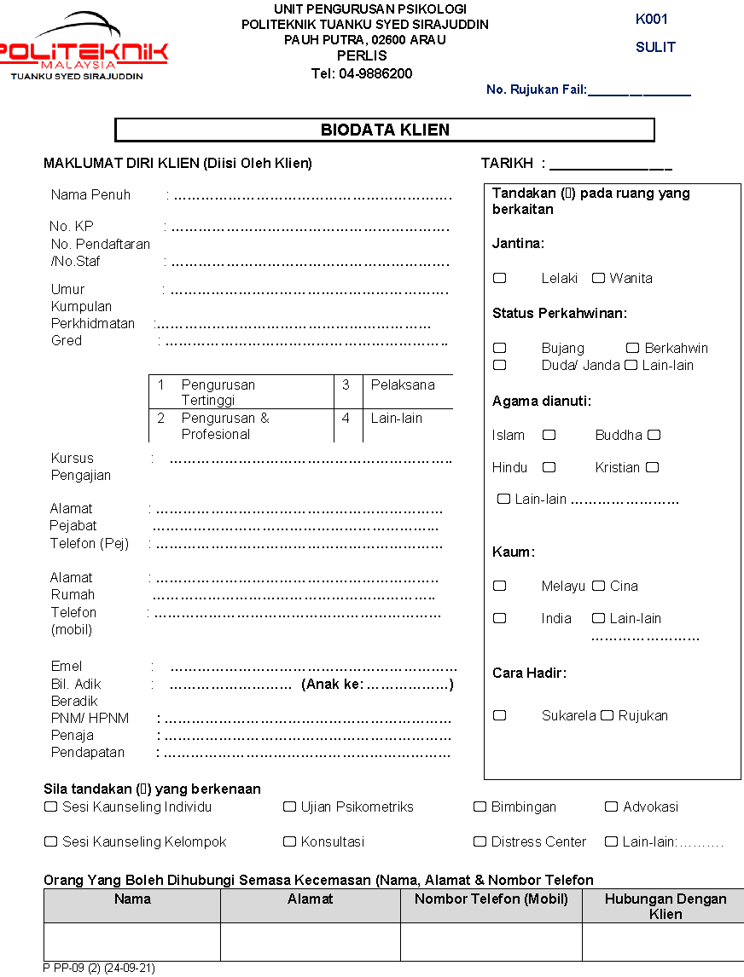

PPP-09 (2) (01-10-24)

**LAMPIRAN 3**

**SULIT**

No. Rujukan Fail :

**PERAKUAN TERMAKLUM**

1. **Kaunseling** merupakan proses kerjasama dua hala antara anda dengan pegawai psikologi bagi membantu anda menyelesaikan isu-isu yang mengganggu kehidupan anda, seterusnya membolehkan anda mencapai matlamat dalam kehidupan. Bagi memastikan sesi kaunseling menjadi lebih efektif, adalah penting untuk anda memberikan kerjasama sebaiknya dalam melancarkan perjalanan proses kaunseling.
2. **Jangkamasa Sesi:** Tempoh masa bagi satu sesi kaunseling individu ialah selama 45 minit. Walau bagaimanapun, sesi boleh dijalankan sama ada lebih atau kurang dari tempoh tersebut bergantung kepada perbincangan anda dengan pegawai psikologi.
3. **Kerahsiaan:** Sebarang isu/ maklumat yang dibincangkan dalam sesi kaunseling ini adalah rahsia dan tidak akan didedahkan secara terperinci kepada mana-mana pihak tanpa persetujuan daripada anda, **kecuali:**
   1. Bagi kes rujukan, satu laporan ringkas akan dikemukakan kepada Ketua Jabatan atau perujuk sekiranya diperlukan;
   2. Keadaan yang didapati boleh mendatangkan bahaya dan kemudaratan kepada diri anda atau kepada orang lain; dan
   3. Keadaan yang terbukti telah berlaku pelanggaran undang-undang, peraturan negara dan organisasi yang sedia ada seperti jenayah dan sebagainya.
4. **Konsultasi:** Sebarang isu/ maklumat yang diutarakan/ diperkatakan dalam sesi kaunseling ini berkemungkinan akan dibincangkan secara rahsia dengan kaunselor profesional yang lain, tanpa mendedahkan identiti anda. Ini bertujuan untuk memberikan perkhidmatan yang terbaik kepada anda.
5. **Ujian Psikologi:** Sekiranya ujian psikologi digunakan, sebarang keputusan penilaian ujian psikologi tidak boleh diguna pakai untuk tujuan selain daripada sesi kaunseling ini.

**Saya telah membaca, memahami dan telah diberi peluang untuk bertanya mengenai polisi ini dengan pegawai psikologi saya. Dengan ini, saya bersetuju dengan perkara-perkara yang terkandung dan sedia bertanggungjawab terhadap apa jua implikasi dalam perakuan termaklum ini.**

Tandatangan Tarikh

Nama :

**SULIT**

PPP-09 (03) (01-10-24)